OBJAVA ZA MEDIJE

U HRVATSKOJ AKADEMIJI ZNANOSTI I UMJETNOSTI ODRŽANO PREDAVANJE AKADEMIKA BOŽIDARA LIŠČIĆA KAKO REALIZIRATI PAMETNU PROIZVODNU SPECIJALIZACIJU ZA IZVOZNE PROIZVODE VELIKE DODANE VRIJEDNOSTI

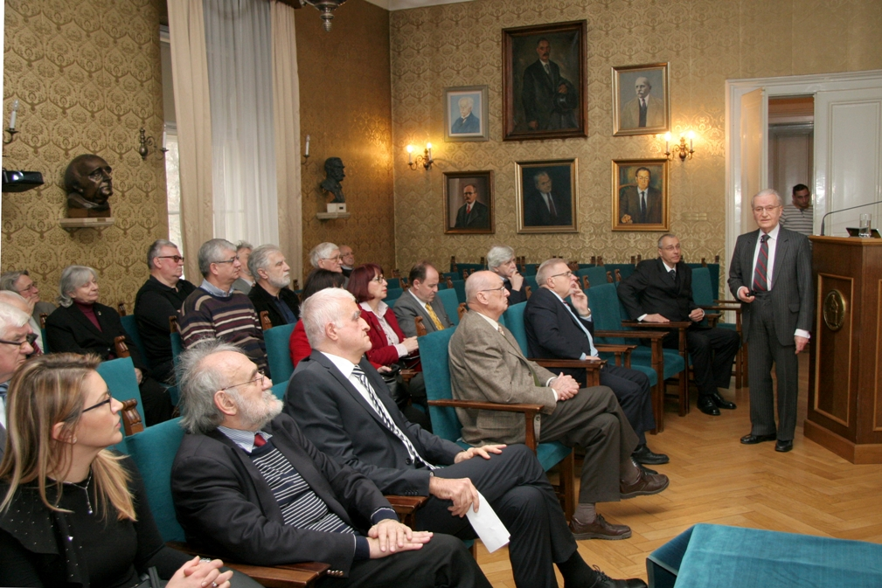

Zagreb, 24. siječnja 2017. – U organizaciji Znanstvenog vijeća za tehnološki razvoj Hrvatske akademije znanosti i umjetnosti, u utorak 24. siječnja u palači HAZU akademik Božidar Liščić održao je predavanje na temu Kako realizirati pametnu proizvodnu specijalizaciju za izvozne proizvode velike dodane vrijednosti tijekom kojeg je govorio o primjerima
„pametne specijalizacije“ pomoću koje hrvatska industrija treba i može značajnije zakoračiti u područje visoko-tehnološke proizvodnje. Akademik Liščić je podsjetio da Hrvatska, a posebno Zagreb, ima u svijetu priznatu značajnu industrijsku baštinu u području metaloprerađivačke industrije, strojogradnje i elektroindustrije. Danas te industrijske grane zapošljavaju oko 63.000 radnika u 4144 proizvodna poduzeća, od kojih je 96 posto malih tvrtki s do 50 zaposlenih. Pojasnio je pojam „pametne specijalizacije“ koji vodi na razmišljanje da pojedine, posebno male zemlje, moraju u izboru proizvoda tražiti niše u kojima mogu biti konkurentne na svjetskom tržištu. „Za neke od pametnih specijalizacija Hrvatska ima dovoljno vlastitih znanstveno-istraživačkih i razvojnih kapaciteta, a za neke bismo trebali hrabrije potražiti suradnju s velikim proizvođačima na svjetskom tržištu, gdje vlada bespoštedna konkurencija, kako to čine mnoge male zemlje“, kazao je akademik Liščić. Spomenuo je da će Europska komisija do 2020. s milijardu eura financirati modernizaciju europske proizvodne industrije, no upozorio je da je Hrvatska s 3,43 patenta na milijun stanovnika na samom dnu svih članica EU čiji je prosjek 111,95 patenta na milijun stanovnika. Ipak, prema akademiku Liščiću, Hrvatska bi mogla konkurentno proizvoditi i izvoziti proizvode u tri područja: opremi za obnovljive izvore energije, robotizaciji i zračnom prometu. Što se tiče robotizacije, Hrvatska ima potencijale za razvoj i proizvodnju podvodnih robota, ronilica i podvodnih vozila, s obzirom na svoju brodograđevnu tradiciju i postojanje Laboratorija za podvodne sustave i tehnologije LAPOST koji već radi na projektima financiranima od EU-a i NATO-a. Ti proizvodi mogu imati raznoliku primjenu, od eksploatacije nafte i plina iz mora do vjetroelektrana, marikulture i istraživanja morskog dna. Akademik Liščić je istaknuo i da bi hrvatska industrija mogla sudjelovati u proizvodnji dijelova zrakoplova Airbus.
„Kako bi se Hrvatska uspješno nosila s izazovima četvrte industrijske revolucije nužno je odabrati onu proizvodnju koja će na duži dok zaposliti odgovarajući broj ljudi, ali i izdržati test vremena. Zato je nužno konstantno praćenje tehnoloških trendova u svijetu“, zaključio je akademik Liščić.
Predsjednik HAZU akademik Zvonko Kusić u uvodnom je izlaganju upozorio da u Hrvatskoj nedostaje kvalitetna suradnja gospodarstva i znanosti te da u javnom prostoru ima malo inženjera, ali da ipak postoji ljudski potencijal koji bi mogao doprinijeti gospodarskom razvoju.

Marijan Lipovac
Ured za odnose s javnošću i medije HAZU

